彰化縣110學年度永靖國民小學
第二屆永足後援會長盃班際足球聯賽
一、主旨
- 提倡永靖國小體育教學暨休閒活動，以班級為單位落實普及化運動之精神，提升校園運動人口數量，強化校園團隊精神凝聚力。
- 鍛鍊學生基本技術及體能、調劑身心健康。為普及基層足球運動人口，倡導足球運動，提高技術水準，培養選手積極進取之運動精神。
- 認知世界性主流運動，廣植足球活動參與人口，為推廣基層足球運動奠定扎根工作。
二、依據：教育部體育署「國中小學生普及化運動計畫」。
三、組織：主辦單位：彰化縣永靖國民小學
四、參賽規定：
(一)分成三組：三年級男生組、三年級女生組、二年級組
(二)打五人制，每隊可報名5-7人，使用操場、大球門。
(三)不可跨班組隊。
(四)低年級男女可混合；中年級女生可以併入男生，男生不可以併入女生
五、競賽時間、地點：
(一)時間：11/15(一)、11/17(三)的早上四節
(二)地點：操場
六、報名方式：
將報名表填妥，於11/1(一)前拿給303邱宗緯老師。11/5(五)前公佈賽程。
七、比賽制度：
視參加隊數決定賽制，隊伍少打循環賽、隊伍多打單淘汰。
八、比賽細則：
（一）為避免危險，球鞋不可穿著金屬釘、不得戴眼鏡上場。
（二）比賽用球：一般4號球
（三）比賽時間：依報名隊數決定比賽時間，一場約10分鐘。
（四）比賽期間，凡屬裁判職權範圍內之判罰，依據裁判判罰為終決，不得異議。
九、獎勵：比賽各組前三名隊伍將頒發獎牌、獎品、獎狀，另設有參加獎，以資鼓勵。
十、贊助單位：永靖國小足球家長後援會
（附件一）報名表
第二屆永足後援會長盃班際足球聯賽
隊名
組別 |  | □二年級組 □三男組 □三女組
隊員姓名
編號 | 姓名 |  | 編號 | 姓名 | 編號 | 姓名
1(隊長) |  |  | 2 |  | 3
4 |  |  | 5 |  | 6
7
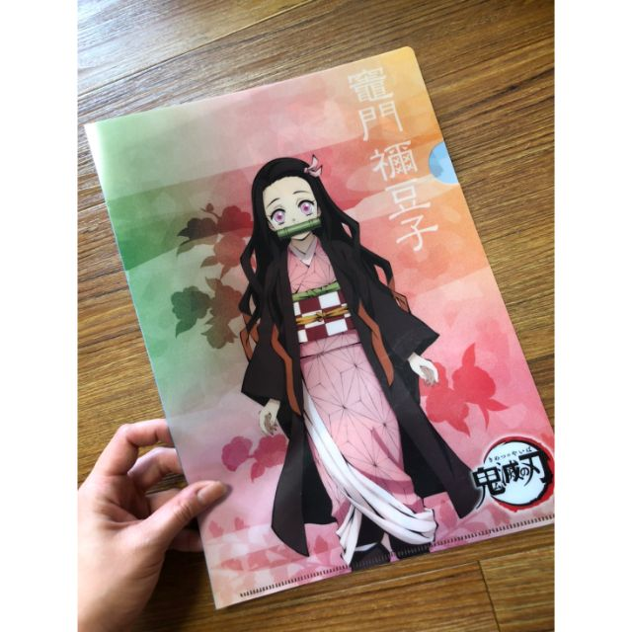


11/1(一)報名截止
二年級男女混合組隊
三年級每班男生組和女生組最多可以各報一隊
參加就有參加獎!!!!
有任何疑問可以讓小朋友直接來找403邱宗緯老師詢問

